  
Fecha : 06/01/2021, Hora : 12:24:09 | Se inició correctamente USSD 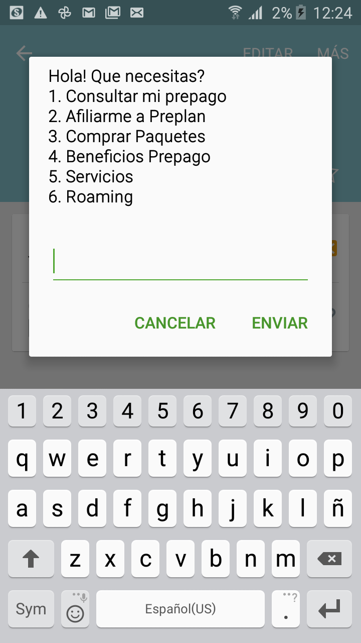  
Fecha : 06/01/2021, Hora : 12:24:13 | Se ingresó correctamente a la opción : Roaming 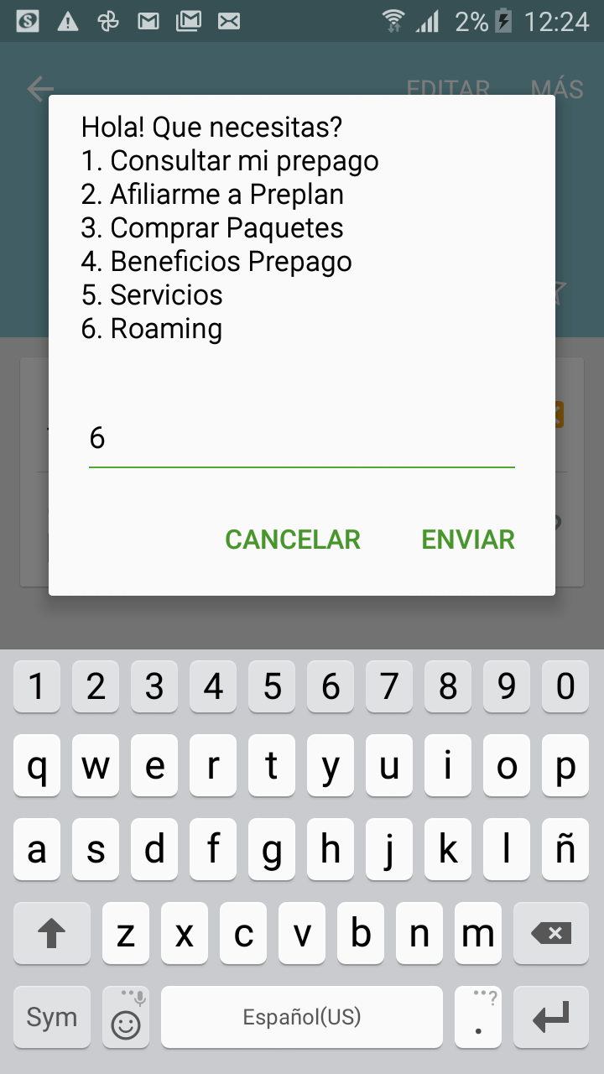  
Fecha : 06/01/2021, Hora : 12:24:19 | Se elige la opción Cobertura 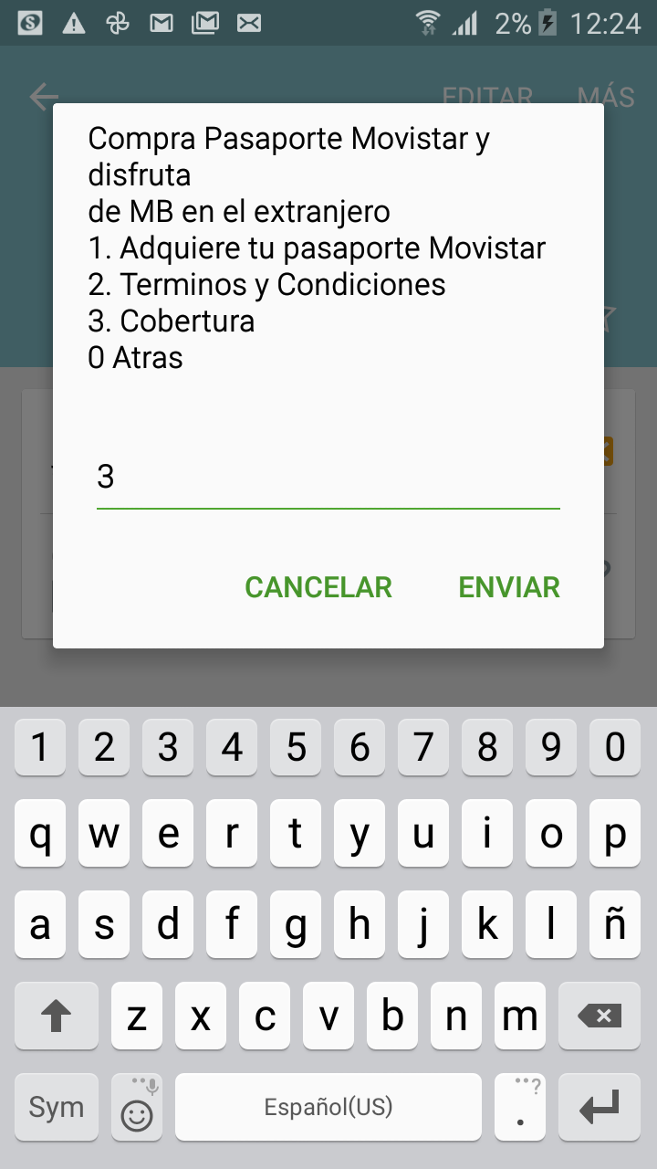  
Fecha : 06/01/2021, Hora : 12:24:25 | Se elige la opción Ver más 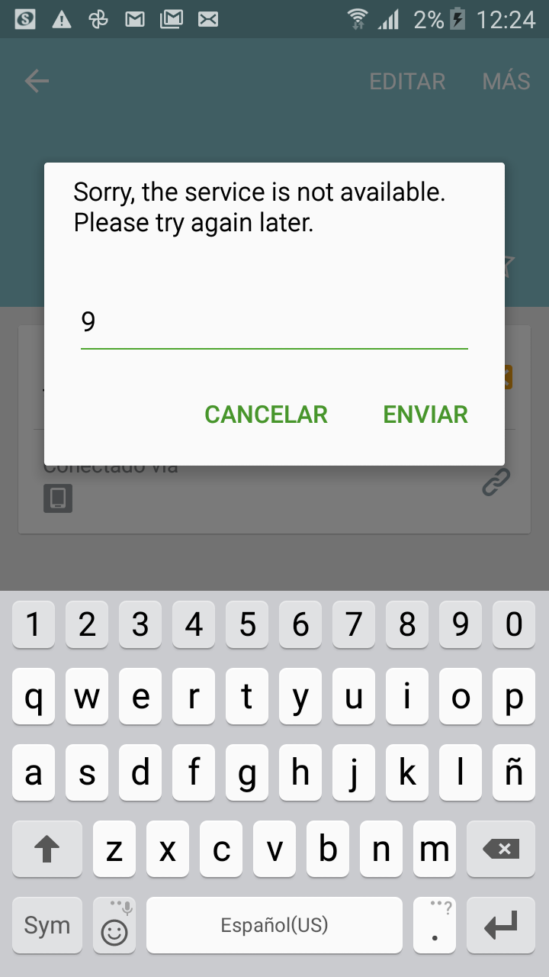  
Fecha : 06/01/2021, Hora : 12:25:00 | Tiempo de espera ha excedido 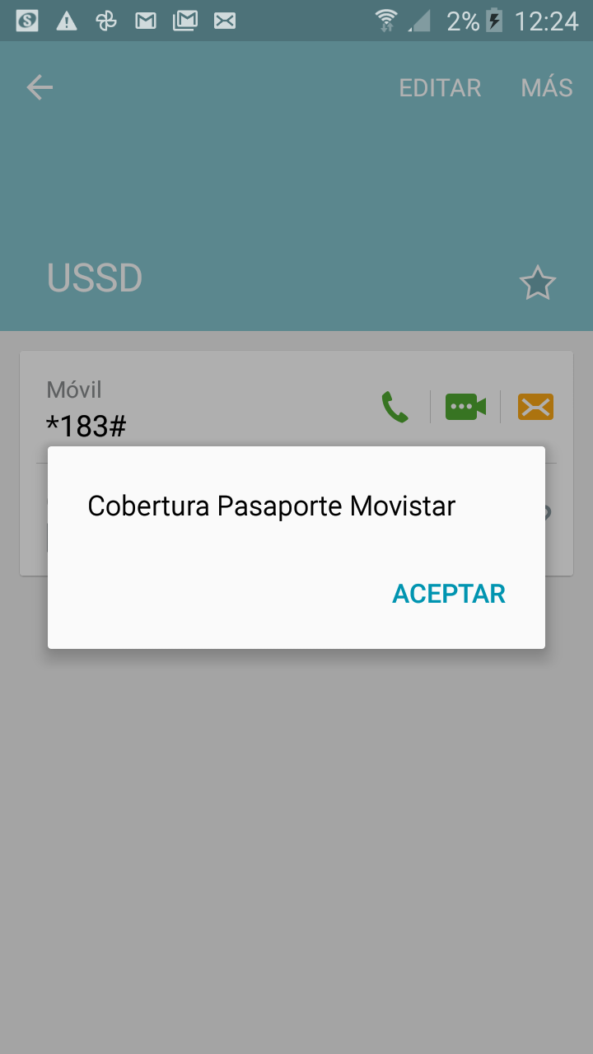  
Fecha : 06/01/2021, Hora : 12:25:32 | Tiempo de espera ha excedido 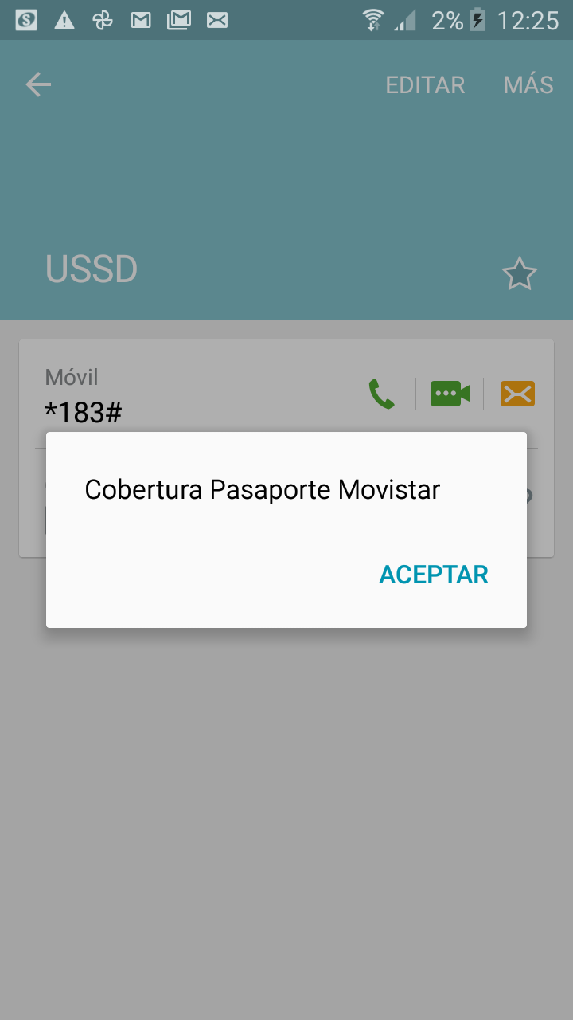  
Fecha : 06/01/2021, Hora : 12:25:38 | Cobertura Pasaporte Movistar 